**Город**

1. **В городе находятся разные здания. Какие?**

 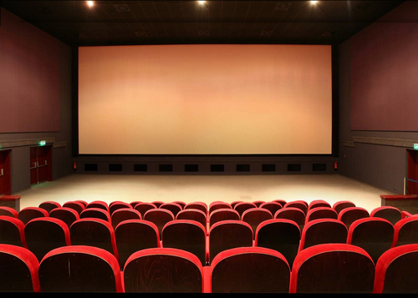 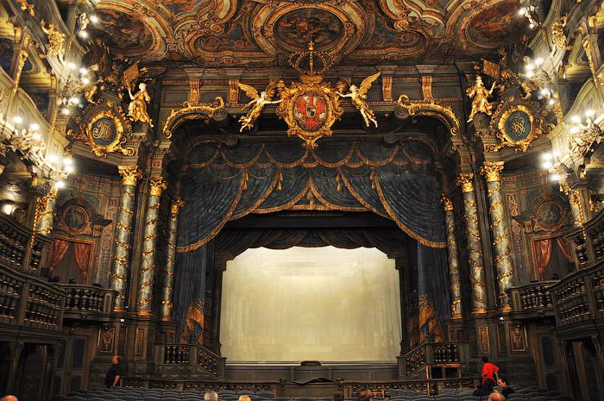

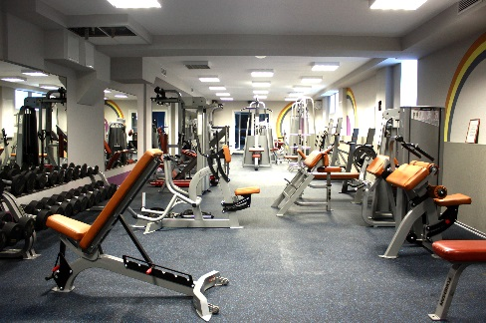  

**Предлоги «на» и «в»**

1. **Выберите правильный предлог и дополните правильную форму.**

**А)** 1) Мы идём ____________________ (магазин), чтобы купить новые ботинки. 2) Мы едем _________________ (банк), чтобы взять кредит. 3) Они пошли ___________________ (почту), чтобы послать письмо. 4) Ты едешь __________________ (вокзал)? 5) Они поехали _________________________ (парковка). 6) Он завтра придёт ________________________ (университет)? 7) Завтра я поеду __________________________ (полиция) по делам иностранцев.

**Б)** 1) _________________ (гостиница) много туристов. 2) Через час мы едем _________________ (аэропорт). 3) ___________________ (остановка) приехал трамвай. 4) ________________ (вокзал) мы будем уже скоро. 5) Когда мы пойдём ____________________ (музей)? 6) Я спешу на самолёт, поем прямо _________________________ (аэропорт).

**ЧТОБЫ + инфинитив (abych, abys, aby...něco udělal)**

Я пришёл, чтобы тебя увидеть. Я звонил, чтобы его поздравить.

1. **Используя таблицу, составьте предложения по образцу:**

**Я иду в кафе, чтобы пообедать с друзьями.**

|  |  |
| --- | --- |
| Банк | заправить машину бензином |
| Почта | купить лекарство от головы |
| Театр | читать книги для диплома |
| Фитнес центр / спортзал | посмотреть новый фильм |
| Кино | послушать оперу |
| Аптека | заниматься спортом |
| Заправка | отправить посылку родителям |
| Библиотека | положить деньги на счёт |

**Зачем вы ходите в магазин? в парк? в университет? в ресторан? в клуб?**

1. **Прочитайте диалог.**

Маша: - Я больше не хочу жить в общежитии, там всегда шумно и никакой свободы. Катя, давай будем снимать квартиру?

Катя: - Я согласна с тобой. До универа из общаги надо добираться два часа на автобусе. А ещё эти постоянные пробки на дорогах.

Маша: - Да уж. Я бы хотела жить в центре, рядом с площадью Горького. Там близко торговые центры, ночные клубы и Макдональдс. Я думаю, что это очень удобно. А где бы ты хотела жить?

Катя: - В самом центре? С одной стороны, это действительно хороший вариант, потому что близко университет и можно ходить пешком. Кроме того, не надо будет покупать проездной. Но с другой стороны, в центре всегда много людей, особенно туристов.

Маша: - Хм, ты права. Я как-то об этом не подумала. Надо бы выбрать более спокойное место.

Катя: - Мне кажется, надо выбрать место рядом с парком или сквером. Там можно будет гулять, а весной даже учиться, чтобы не сидеть с книжками дома.

Маша: - Я знаю один такой парк рядом со станцией метро «Московская». Это минут пятнадцать на метро до центра, очень близко. А ещё там рядом находится фитнес-центр, ты же следишь за своей фигурой.

Катя: - Замечательно! Я как раз нашла в Яндексе несколько вариантов, которые нам подходят. И по цене не очень дорогие. Давай посмотрим, какие в этих квартирах условия, а потом будем звонить владельцам.